Informace k exkurzi PřF UK do Českého středohoří a Českosaského Švýcarska
v rámci předmětu Exkurze - Ochrana biodiverzity (H.Härtel), 27.-29. 5. 2024

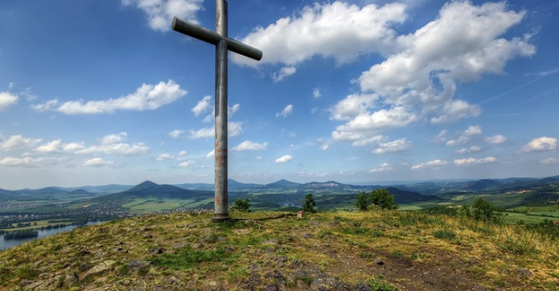

27.5.2024 Exkurze do Chráněné krajinné oblasti České středohoří
Program exkurze
Exkurzi vede: Roman Hamerský (CHKO České středohoří) a Handrij Härtel
Hlavní exkurzní cíle a témata: Žalhostice, Přírodní rezervace Radobýl: diverzita a management stepní vegetace, Evropsky významná lokalita Bílé stráně u Litoměřic, část Malíč: management vegetace tzv. bílých strání (vápnomilná vegetace na slínech), v případě dostatku času Přírodní rezervace Kalvárie: diverzita a management skalní vegetace na krystaliniku České brány (Porta Bohemica), Velké Žernoseky.

Sraz: Železniční stanice Žalhostice 9:36 (zde vás budu čekat)
Vlakové spojení z Prahy: R694 Labe
7:45 Praha hl.n.
7:55 Praha-Holešovice
8:00 Praha-Podbaba
8:58 Lovosice
V žel. stanici Lovosice je úschovna zavazadel, kde doporučuji nechat velké zavazadlo a vzít si jen malé zavazadlo na exkurzi. Pozor: v cílové stanici Žalhostice úschovna zavazadel není. Kousek pod nádražím Lovosice je i supermarket. Jídlo a pití na celou exkurzi s sebou.
V Lovosicích přestoupit na osobní vlak do Žalhostic (vlak směr Litoměřice, horní nádraží):
(Na rychlík, kterým přijedete, bezprostředně navazuje spoj 9:02 do Žalhostic, ten se ale s ohledem na potřebu nechat zavazadlo v úschovně se stihnout nedá)
9:32 Lovosice
9:36 Žalhostice
Návrat vlakem do Lovosic v odpoledních hodinách, v Lovosicích vyzvednutí zavazadel a přesun vlakem do stanice Děčín, hl.n. Ze stanice Děčín hl.n. pěšky přes most přes Labe nebo pomocí MHD do místa ubytování na kolejích ČVUT (případně do jiného Vámi zvoleného ubytování).

Doporučené ubytování (2 noci):
Koleje Dopravní fakulty ČVUT, Zámecká Sýpka, Děčín, více, včetně polohy viz: https://zamecka-sypka.cz/cz/index/kontakty
Ubytování si prosím rezervujte individuálně (ať už jednotlivě či po skupinkách), a to co nejdříve. Jelikož se jedná o vícelůžkové pokoje, domluvte se prosím mezi sebou a s ubytovatelem nejlépe rovnou, kdo s kým bude konkrétně ubytován. Jak je patrné z výše uvedené webové stránky, je zde ubytování buď v ceně 590,- Kč (těch je ke dni 8.2.2024 14 volných lůžek) a pak další lůžka v ceně 690,- Kč.
Případné rušení vaší rezervace řešte prosím také přímo s ubytovatelem. Jak jsem byl informován, v Zámecké sýpce je k dispozici kuchyňka, lednička, mikrovlnka. Zvířata nejsou povolena.
Můžete si samozřejmě sjednat individuálně v Děčíně či jinde i jiné ubytování, ale opět doporučuji co nejdříve.
V Děčíně je v okolí Zámecké sýpky řada stravovacích a nákupních možností.

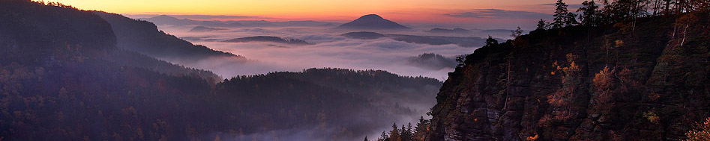

28.5.2024 Exkurze do Národního parku České Švýcarsko
Program exkurze
Exkurzi vede: Handrij Härtel
Hlavní exkurzní cíle a témata: Srbská Kamenice, Přírodní rezervace Arba (management luk v CHKO Labské pískovce), Národní přírodní rezervace Růžák v NP České Švýcarsko (prales, přírodní zóna NP, kontrast vegetace na čediči a na pískovci), malé rašeliniště u Kamenické Stráně, soutěsky Kamenice (vegetační inverze, invazní druhy), Vysoká Lípa.
Poměrně dlouhá trasa s větším převýšením. Pokud bude na exkurzi restaurace, tak možná na konci ve Vysoké Lípě (nejisté), proto v každém případě jídlo a pití na celou exkurzi s sebou.

Sraz: Srbská Kamenice, pošta 9:08 (zde vás budu čekat)
Autobusové spojení z Děčína
Odjezd:
8:34 Děčín, Myslbekova. Autobusová zastávka je zde: https://mapy.cz/turisticka?source=pubt&id=15240868&x=14.2156839&y=50.7799708&z=17 Bus do Srbské Kamenice je linka 436 směr Jetřichovice, Vysoká Lípa. Pozor na správný směr autobusové zastávky!
Příjezd:
9:08 Srbská Kamenice, pošta
Návrat z exkurze do Děčína z Vysoké Lípy autobusem ze zast. Vysoká Lípa, Hotel Lípa v 15:53 nebo 17:53.

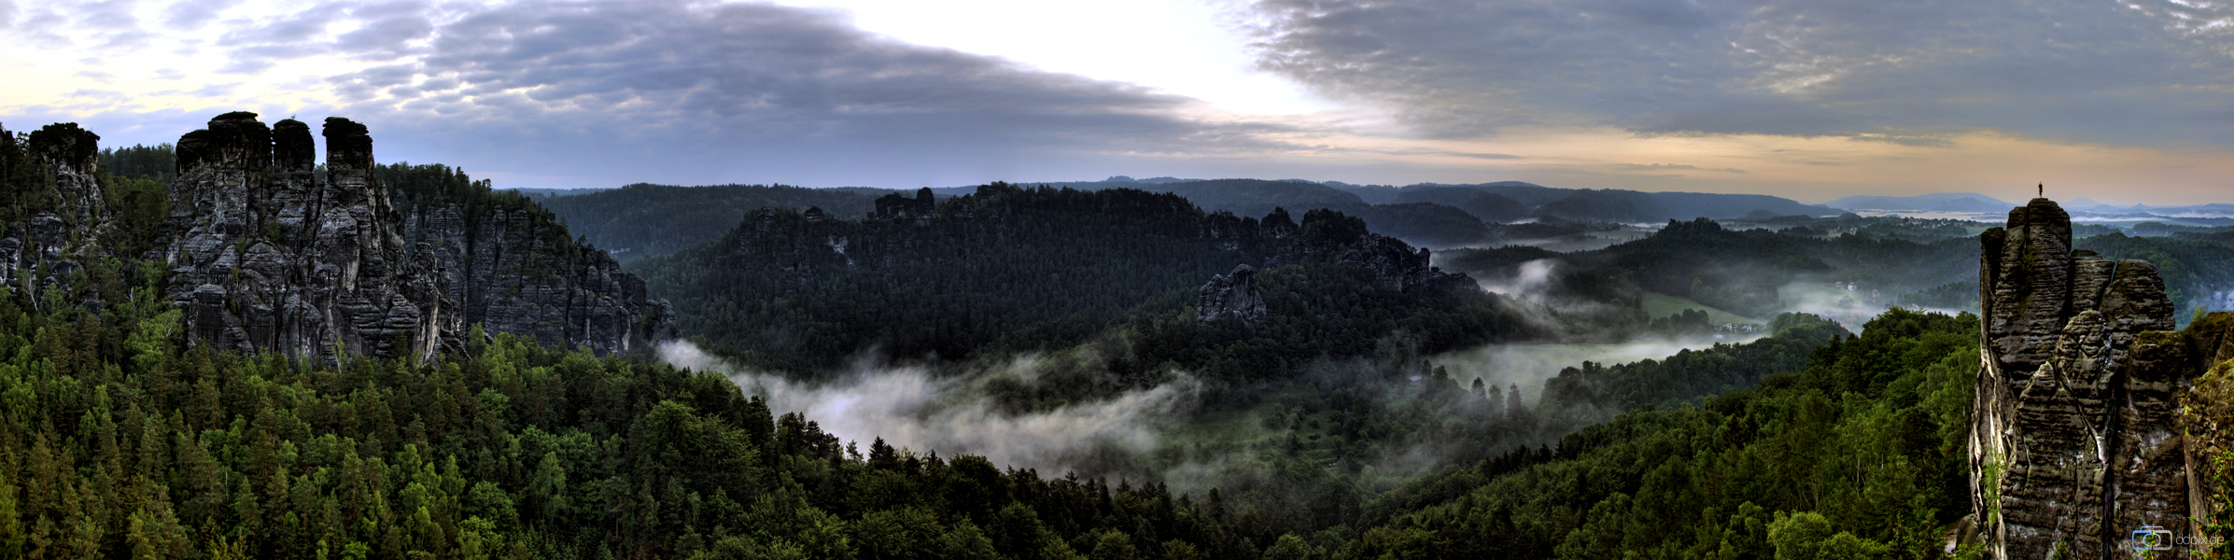

29.5.2024 Exkurze do Nationalpark Sächsische Schweiz v Německu
Program exkurze
Exkurzi vede: Ronny Goldberg (NP Sächsische Schweiz) a Handrij Härtel. Výklad dle dohody buď v angličtině nebo budu tlumočit z němčiny.
Hlavní exkurzní cíle a témata: jádrová část NP Sächsische Schweiz, management lesa - spontánní procesy, požár, ochrana přírody vs. turismus apod.
Občanský průkaz s sebou, doporučuji i nějaká eura pro případ, že by bylo otevřené občerstvení na vrcholu Großer Winterbergu, pravděpodobně neberou platební karty. Gr. Winterberg je až na konci exkurze, proto v každém případě jídlo a pití na celou exkurzi s sebou.
Prosím domluvte si v předstihu v Zámecké sýpce, zda si zde případně můžete po vyklizení pokojů ráno 29.5. nechat někde zavazadlo a vyzvednout až odpoledne či večer, anebo druhá možnost je odnést/odvézt si jej ráno do úschovny na nádraží Děčín, hl.n., tím pádem se již nebudete muset pro něj odpoledne na Zámeckou sýpku vracet a můžete z autobusu od Hřenska přestoupit v Děčíně rovnou na vlak do Prahy.

Sraz: Hřensko, nábřeží 8:35 (zde vás budu čekat)
Autobusové spojení z Děčína
Odjezd buď:
8:16 Děčín, hl. nádr. Zde nastoupíte, pokud byste si ráno před exkurzí odnášeli velké zavazadlo na nádraží. Počítejte raději 30 min. pro pěší či busem přesun přes most ze Zámecké sýpky na vlakové nádraží. Autobusové zastávky jsou vedle vlakového nádraží, po pravé straně, když vyjdete před budovu nádraží. Bus do Hřenska je linka 434 směr Krásná Lípa.
Nebo:
8:20 Děčín, Masarykovo nám. Zde nastoupíte, pokud půjdete na exkurzi přímo ze Zámecké sýpky. Autobusová zastávka je zde: https://mapy.cz/letecka?source=pubt&id=15240118&x=14.2141705&y=50.7816150&z=17
Pozor na správný směr autobusové zastávky!
Příjezd:
8:35 Hřensko, nábřeží
Zde se k vám připojím a půjdeme společně pěšky ca. 1 km přes státní hranici do Schmilky, kde bude čekat kolega ze saského NP, který nás provede po NP Sächsische Schweiz. Konec exkurze ve Hřensku.
Návrat z exkurze autobusem ze stanice Hřensko, úpravna vody v 15:18 (spíš nepravděpodobné) nebo 16:09 nebo 17:18 do Děčína a odtud dále vlakem do Prahy (či jinam).

Obecné informace
Náklady spojené s exkurzí si studenti hradí sami.
Exkurze se konají za každého počasí.
Účast na exkurzi je na vlastní nebezpečí, vede převážně po cestách, ale (zejména v Českém Švýcarsku po kůrovcové kalamitě a požáru) pohyb v terénu není zcela bez rizika. Nutná je pořádná terénní obuv.
Na všechny exkurze jídlo a pití s sebou.
Před exkurzemi ještě ověříme, zda nedošlo ke změně jízdních řádů. Pokud byste nějakou změnu sami zjistili, prosím informujte mne.
Podmínkou udělení zápočtu z předmětu Exkurze - Ochrana biodiverzity je účast na všech 3 exkurzích a ověření znalostí získaných během exkurze formou testu na závěr exkurze.
V případě komplikací před nebo během exkurzí volejte: Handrij Härtel +420 737 276 873

